# Day25 JavaEE中的本地化与国际化

## 本地化

设置自己设备的本地环境

本地化的ＡＰＩ方法：

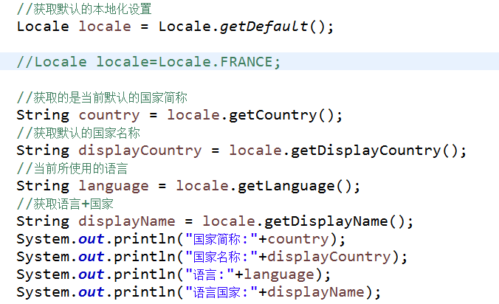

## 国际化

### 语言的国际化

配置文件写法：



代码实现：

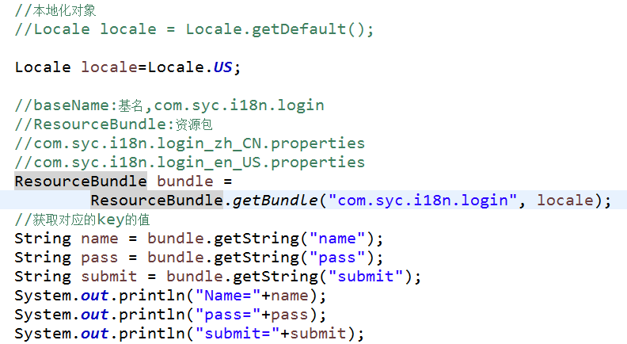

### 货币的国际化

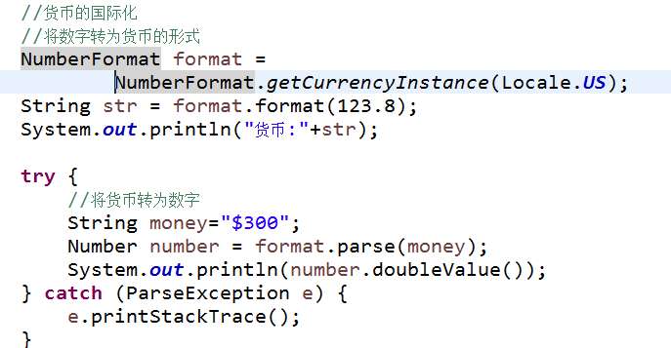

### 数字的国际化

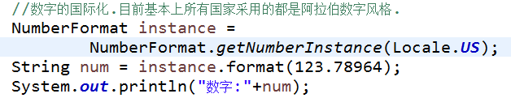

## 国际化的标签

### 1.引入国际化标签库



### 2.设置本地化的标签

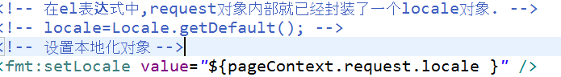

### 3.设置资源包的标签



### 4.引用资源包中的内容的标签

key:资源包中某个资源的key;

bundle:代表了资源包;

var:该消息的别名



作业：

登陆页面：



展示商品列表：

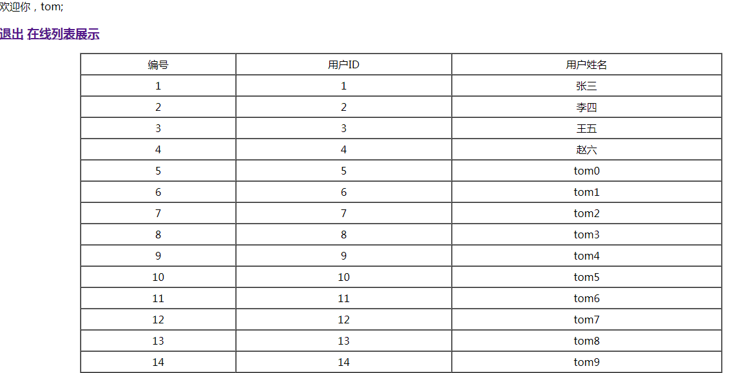

展示当前在线用户的界面：